متوسطة : الفرض الثاني للفصل الاول الرابعة متوسط

التمرين الاول: (5 نقط *)*

1/ بسط العدد A حيث : 2 +2 = A . 2/ أكتب على شكل كسر مقامه عدد ناطق

التمرين الثاني : (5 نقط *)*

ABC مثلث قائم في A حيث AB = 6cm و =  , أحسب كلا من BC ، AC ،  ، 

التمرين الثالث : (4 نقط *)*

قيس زاوية حادة بحيث :  . – إذا علمت أن :  فاحسب :  و 

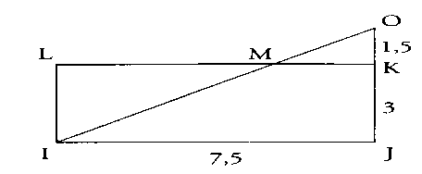التمرين الرابع: (6 نقط *)*

نعتبر الشكل المجاور المرسوم بأطوال ليست حقيقية .

IJKL مستطيل . النقط O،M،I على استقامة واحدة و كذلك النقط O،K ،J

إليك الأطوال : : 

* أحسب الأطوال المضبوطة لـ MK ، OI

بالتوفيق للجميع \*\*

...........................................................................................................................................................................

متوسطة : الفرض الثاني للفصل الاول الرابعة متوسط

التمرين الاول: (5 نقط *)*

1/ بسط العدد A حيث : 2 +2 = A . 2/ أكتب على شكل كسر مقامه عدد ناطق

التمرين الثاني : (5 نقط *)*

ABC مثلث قائم في A حيث AB = 6cm و =  , أحسب كلا من BC ، AC ،  ، 

التمرين الثالث : (4 نقط *)*

قيس زاوية حادة بحيث :  . – إذا علمت أن :  فاحسب :  و 

التمرين الرابع: (6 نقط *)*

نعتبر الشكل المجاور المرسوم بأطوال ليست حقيقية .

IJKL مستطيل . النقط O،M،I على استقامة واحدة و كذلك النقط O،K ،J

إليك الأطوال : : 

* أحسب الأطوال المضبوطة لـ MK ، OI

Belhocine : <https://prof27math.weebly.com/>

بالتوفيق للجميع \*\*